Discuz X2.5个人空间日志发布接口使用手册

一、简介
1、本接口应用于discuz! x2.5正式版(build20130426)个人空间日志发布；
2、本接口支持图片入库，自动生成缩略图、远程附件；
3、本接口支持自动获得标签，见参数tag的说明；
4、本接口支持自动添加个人分类；
5、本接口支持向多位用户个人空间发布日志；
6、由于用户可能同时使用discuz! x的多种接口，请注意修改接口名称，使每种接口区别，例如本接口包里提供的接口文件都加上了“blog”的文件名后缀；
7、在discuz! x2.5 utf8版使用本接口时，请在发布规则中选择编码为UTF-8；
8、本接口基于discuz! x2.5 GBK版制作，适用于discuz! x2.5 GBK/utf-8等版本，应用于其他版本时请自行测试调整；
9、接口文件无须任何改动即可使用，如果你希望增加校验或其他功能，请仔细修改；
10、2个接口文件请复制在discuz! x2.5网站根目录下使用；

二、安装接口
在接口文件夹中找到接口文件，如图：
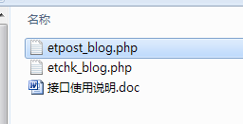

请将etchk_blog.php、etpost_blog.php、等接口文件上传到指定目录，请使用二进制方式上传，如图：
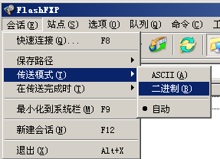

三、配置发布规则
1、将范例发布规则文本导入ET2发布配置，或使用软件内置发布规则范例，如图：
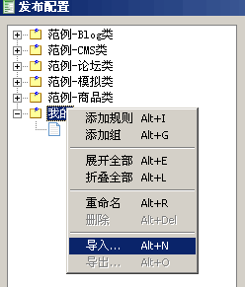

2、将检查网址和发布网址中的“您的网站”改为您要发布的网站网址，如图：

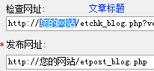

3、在参数取值处，填上您要发布的站点分类ID，如图：
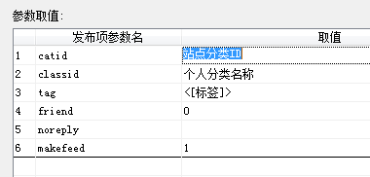

打开日志发布网页源代码，可以查看站点分类的ID，即catid的值：
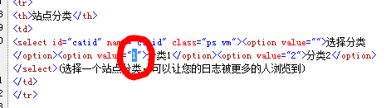

5、填上您的账号、密码，注意格式和账号权限，如图：
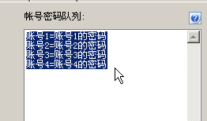
这里填了哪些用户账号，就会随机向这些用户的空间发布日志文章；

四、接口说明

一、检查接口

1、接口文件名etchk_blog.php，为保密，请自行修改文件名；
2、本接口文件复制在网站根目录使用，如果目录名有变更，请自行对应；
3、主要参数
subject 文章标题
vercode 校验码，请自行设定，并在检查接口文件开始处修改$vercode使其一致；

4、发布配置-文章检查网址处，可以如下填写：
http://您的网址/etchk_blog.php?vercode=&subject=<%title%>
注：使用大小写敏感的服务器的用户请注意网址大小写和网站文件一致

5、接口文件无须任何改动即可使用，如果你希望增加校验或其他功能，请仔细修改；

二、发布接口

1、接口文件名etpost_blog.php，为保密，请自行修改文件名；
2、本接口文件请复制在网站根目录下使用，为保密，请自行修改文件名；

注：以下参数名后“=”号为示范取值而用，参数名本身不含“=”号；
固定取值的参数，可以在发布规则-参数取值中设置；
采集取值的参数项，请在发布规则-发布项中添加；

3、基本参数
catid
站点分类ID，必填；

username
会员名参数名；

password
密码参数名；

vercode
安全校验码，请自行设定，本项用以防止接口被他人利用，如果需要进行更多校验，请自行填加相关代码。

4、主要参数
subject
主题标题参数名；

message
内容参数名；

tag
标签参数名，多个标签以空格分隔，若留空，则自动获取；

etattachs
文件列表参数名，如果需要图片入库，必须在发布项-文件列表发布参数名处填写本参数；
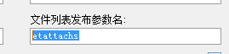

5、可选参数
classid
个人分类名称，新分类可自动添加，可留空；

friend
隐私设置参数名，0为全站用户可见， 1为仅好友可见， 2为指定好友可见，3为仅自己可见，4凭密码可见；

target_names
指定好友名，多个空格分隔，当firend参数为2时生效；

blogpassword
日志密码，当当firend参数为４时生效；

noreply
是否禁止评论，1为禁止，0或留空允许评论；

makefeed
是否发送动态，1为发送，0或留空不发送；

6、图片
如果需要将图片入库，并生成缩略图，请按以下设置：
a、正确填写etattachs参数；
b、发布规则中的文件显示url应填为“data/attachment/album”，子目录设置应与下载或上传一致；文件下载或上传到网站data/attachment/album目录；
c、制定方案里发布顺序必须使用“先上传文件”；；

本接口支持远程附件，在网站后台设置开启即可，ET发布配置和使用非远程附件时一致，不需做任何修改。

7、发布配置-文章发布网址处，可以如下填写：
http://您的网址/etpost_blog.php
注：使用大小写敏感的服务器的用户请注意网址大小写和网站文件一致

8、接口文件无须任何改动即可使用，如果你希望增加校验或其他功能，请仔细修改；

五、常见错误：
当提示采集失败时，请查看返回信息了解错误详情，以便改正，返回信息窗见下图：
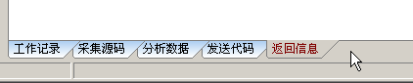

一、[err]账号密码错误[/err]
1、检查发布规则-参数取值-账号密码队列；

二、[err]invalid vercode[/err]
1、在发布规则-检查网址中填写的vercode 值和检查接口文件中的vercode值不一致；
2、在发布规则-参数取值-附件参数队列中填写的vercode值和发布接口文件中的vercode值不一致；

三、[err] subject is null[/err]：
1、使用的采集规则未能正确采集到标题；
2、采集规则的数据整理将标题过滤了；
3、错误的修改了发布规则-发布项中的标题参数名，正确的参数名请看本文接口说明部分；
4、发布规则未开启utf-8编码转换；

四、[err]内容不能为空[/err]：
1、使用的采集规则未能正确采集到正文数据项；
2、采集规则的数据整理将正文数据过滤了；
3、错误的修改了发布规则-发布项中的正文参数名，正确的参数名请看本文接口说明部分；
4、发布规则未开启utf-8编码转换；

五、文章乱码：
1、发布规则未开启utf-8编码转换；
2、数据整理不当；

六、附件上传不成功：
1、检查附件保存路径和格式是否正确
2、检查附件是否存在
3、检查FTP目录和权限设置；

七、图片不显示：
1、检查发布规则 文件显示URL设置；
2、如果启用FTP上传，则文件显示URL和FTP上传目录应一致；
3、如果使用保存目录而未使用FTP上传，则文件显示URL应和方案的文件保存目录一致；

